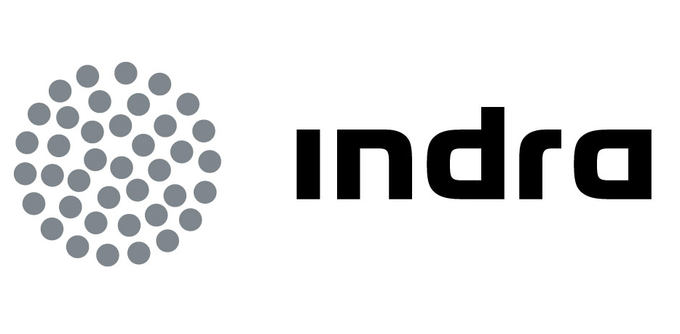 | Comunicado  de prensa

GAS NATURAL FENOSA E INDRA DESARROLLAN TECNOLOGÍAS PARA OFRECER SERVICIOS DE VALOR AÑADIDO A LOS HOGARES A TRAVÉS DE LAS REDES INTELIGENTES

- El proyecto Zigamit, en el que han participado diferentes empresas españolas y coreanas, ha contado con la financiación del CDTI, dentro de un programa bilateral de cooperación y transferencia tecnológica entre ambos países.

- El objetivo es crear una infraestructura de comunicaciones inalámbrica basada en la tecnología ZigBee que permita a las comercializadoras ofrecer servicios de gestión integrada del confort del hogar.

Gas Natural Fenosa ha liderado, en colaboración con Indra, el proyecto Zigamit para investigar y desarrollar tecnologías que permitan a la multinacional energética aprovechar la infraestructura que se está desplegando para la telegestión de contadores y con el objetivo de ofrecer a sus clientes domésticos servicios de valor añadido a través de las redes inteligentes.

El proyecto Zigamit ha contado con financiación del Centro para el Desarrollo Tecnológico Industrial (CDTI), dentro del programa bilateral Korea & Spain Innovation (KSI), que promueve la cooperación tecnológica entre empresas de ambos países. GAS NATURAL FENOSA e Indra han colaborado en el desarrollo del proyecto aprovechando la experiencia y tecnologías que ambas empresas tenían como resultado de iniciativas previas en este mismo ámbito.

El primer objetivo del proyecto era desarrollar una infraestructura de comunicaciones inalámbrica basada en ZigBee, una tecnología ampliamente utilizada por múltiples aplicaciones y fabricantes de productos y que se está convirtiendo en un estándar a nivel mundial en el ámbito de Home Area Network (HAN) y domótica. Sus principales ventajas es la interoperabilidad entre múltiples aplicaciones y que, al tratarse de un sistema abierto, se garantiza la disponibilidad de nuevas funcionalidades a corto y medio plazo.

La infraestructura debía integrar todos los componentes con la premisa de que el sistema ofreciera unas altas prestaciones a un bajo coste y con una fácil instalación para el cliente. Para ello, el proyecto Zigamit investigó y definió los requerimientos tecnológicos, operativos y funcionales necesarios para crear una arquitectura de comunicación estándar y abierta basada en los perfiles de aplicación Smart Energy Profile (SEP) y Home Automation (HA) dentro de la estandarización existente en ZigBee Alliance.

Gestión del consumo energético y de los servicios de confort

En paralelo, se desarrolló el software y hardware necesario para que las comercializadoras puedan proporcionar a los usuarios productos de valor añadido para la gestión multiservicios de su hogar. Entre las principales funcionalidades asociadas al proyecto Zigamit, se encuentra la gestión de la electricidad, de la calefacción y el agua caliente a través de la caldera o incluso también de los paneles solares, y de otras funcionalidades no directamente vinculadas a la energía, como son el consumo de agua y la seguridad.

De esta manera, el cliente doméstico puede, desde una tableta, manejar todos los servicios de su vivienda: conocer los consumos de energía, programar los aparatos eléctricos, gestionar la calefacción, disponer de imágenes de diferentes estancias de la vivienda u optimizar el consumo de agua. Entre los diferentes componentes que integran el sistema (Intelligent plugs, termostatos, etc.), cabe destacar un dispositivo que se instala en cualquier caldera existente, permitiendo disponer de información exhaustiva sobre su funcionamiento e implementar aplicaciones “smart boiler” a partir de una caldera convencional.

Actualmente, el proyecto tiene implementadas dos pruebas piloto de los servicios de valor añadido en Catalunya y Madrid, con usuarios reales que permitirán valorar el grado de interés de estos servicios y optimizar las funcionalidades en función de los requerimientos de los clientes residenciales.

Despliegue de redes inteligentes

El proyecto Zigamit se enmarca en la estrategia de innovación de Gas Natural Fenosa e e Indra ligada al desarrollo de smart energy, es decir, de sistemas tecnológicos aplicados al punto de consumo energético. En concreto, dentro de Zigamit se ha integrado la plataforma SOFIA (Smart Objects For Intelligent Applications), fruto de un proyecto anterior de Indra, enmarcado en el programa ARTEMIS, que es una plataforma basada en tecnología de web semántica, interoperabilidad y redes inteligentes de sensores que permitan la domotización de ciudades, edificios y coches, así como proporcionar servicios inteligentes y personalizados a través de dispositivos móviles. Ambas multinacionales están trabajando en varios proyectos en esa línea, entre los que se incluyen algunos relacionados con el desarrollo de las redes eléctricas inteligentes.

Gas Natural Fenosa inició en 2011 su despliegue con la instalación de nuevos contadores inteligentes y la adaptación y automatización de los centros de transformación. Entre 2011 y este año, la compañía sustituirá 600.000 contadores antiguos por nuevos equipos de telegestión en las cuatro CC.AA. en las que cuenta con redes de distribución eléctrica: Galicia, Madrid, Castilla-La Mancha y Castilla y León.

El cambio de contadores es el primer paso para desarrollar redes inteligentes, que incorporarán tecnologías de la información y la comunicación para dar respuesta a las necesidades de los clientes y para mejorar la eficiencia del sistema eléctrico. Con ese objetivo, integrarán todas las acciones de los usuarios, de forma que el suministro eléctrico sea más eficiente, seguro y sostenible.

Las redes inteligentes mejoran la eficiencia de los sistemas energéticos y contribuirán con ello al cumplimiento de los objetivos energéticos de la Unión Europea para 2020: 20% de reducción de emisiones de gases de efecto invernadero, 20% de mejora de la eficiencia energética y 20% de producción con energías renovables.

Por su parte, Indra trabaja actualmente en el desarrollo de nuevas tecnologías y soluciones en el terreno de la eficiencia energética y de la sostenibilidad, tanto en las áreas de generación, transmisión y distribución, como en el consumo industrial, residencial y de transporte. La compañía en diversos proyectos sobre nuevas infraestructuras inteligentes (Smart Grids) que aseguran un desarrollo sostenible, seguro y económico y participa como asesora de la Comisión Nacional de Energía (España) en el desarrollo de las Redes Inteligentes, dentro del grupo de trabajo sobre Smart Grids.

Indra lidera junto a Gas Natural Fenosa el proyecto de I+D+i Energos, que tiene como objetivo el desarrollo de métodos y tecnologías para las redes del futuro. También ha participado junto a la eléctrica en el proyecto 3E Houses,de la Unión Europea, cuyo objetivo ha sido demostrar y cuantificar el aporte de las TICs a la mejora de la eficiencia energética en los hogares a través de un piloto en viviendas de protección oficial de San Cugat del Vallés.

Adicionalmente colabora en otros proyectos de I+D+i para desarrollar nuevos sistemas (modelo de red, plataformas de integración en tiempo real y soluciones de comunicación bidireccionales) y ha culminado el desarrollo de una nueva generación de contadores inteligentes. La tecnológica también toma parte activa en los grupos de trabajo impulsados por el Ministerio de Industria del Gobierno de España para impulsar el desarrollo del coche eléctrico en España además de colaborar en diversas iniciativas y proyectos de investigación con distintos agentes y empresas del sector energético.

Indra
Indra es la multinacional tecnológica líder en España y una de las principales de Europa y Latinoamérica. Es la segunda compañía europea de su sector por inversión en I+D, con 550 M€ invertidos en los últimos tres años. Las ventas en 2011 ascendieron a 2.688 M€ y en la actualidad más de la mitad de los ingresos proceden del mercado internacional. Cuenta con 40.000 profesionales y con clientes en 118 países.

